四千工程 | 热土钱塘，赓续围垦精神
财会金融学院 红荷微站 2023-09-13 12:00 浙江
浙江经济职业技术学院财会金融学院暑期社会实践分队前往浙江省杭州市钱塘区临江兵团知青文化园和下沙围垦文化公园开展热土钱塘，赓续围垦精神实践调研。
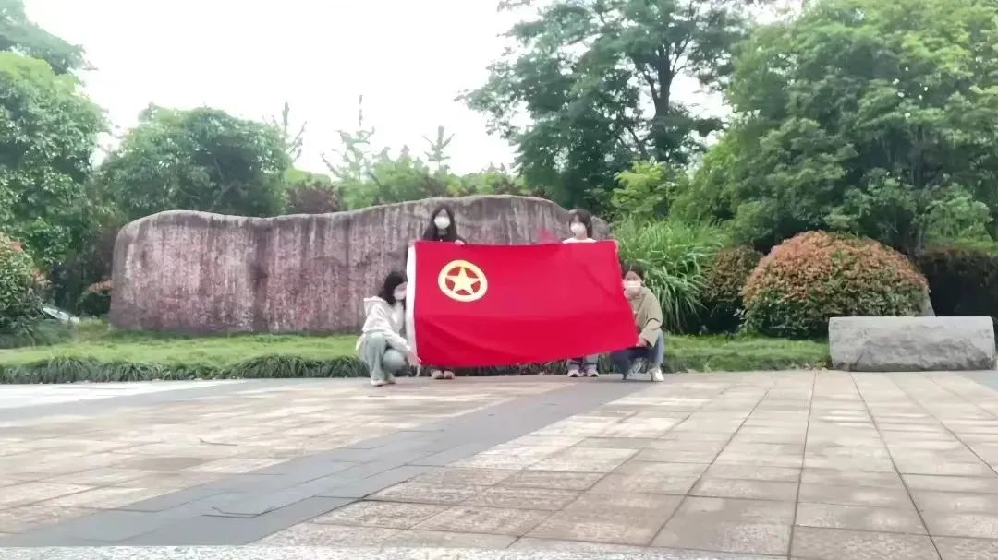
钱塘围垦被誉为“人类造地史上的奇迹”，由寸草不生的盐碱地变身今天的富饶之地，每一寸土地都浸透了围垦人的血汗，离不开老一辈围垦人脚踏实地的生活作风和百折不挠的围垦精神。
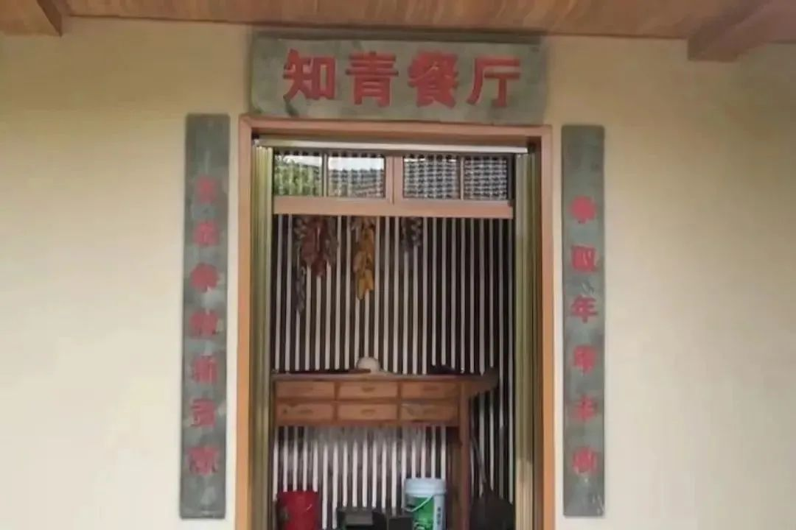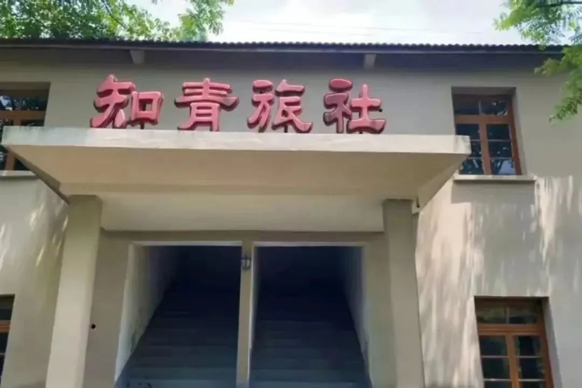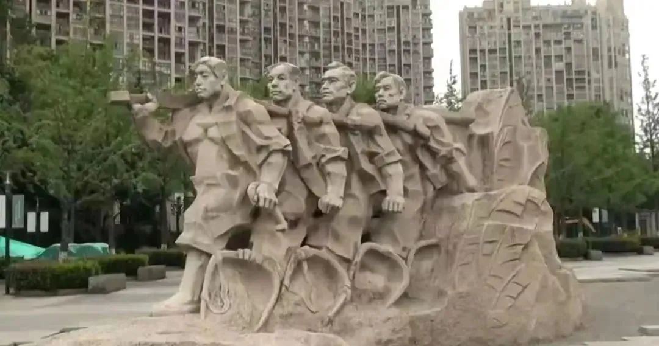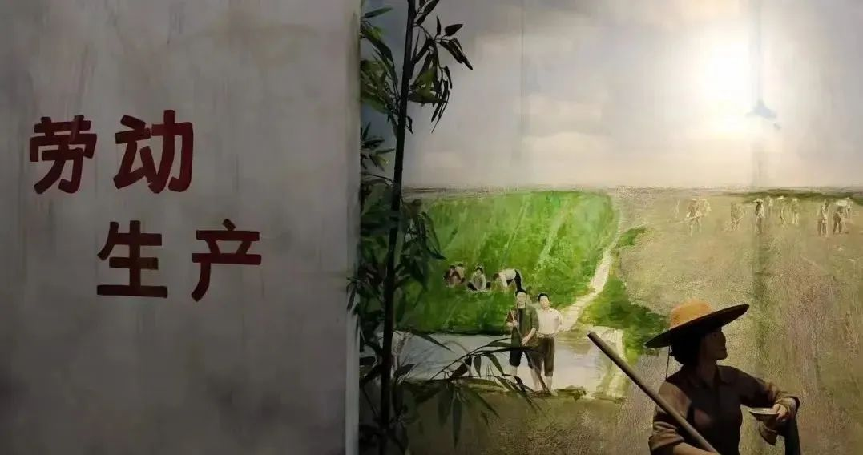
临江兵团知青文化园是在原南京军区二师六团知青兵团旧址上进行保留、改建而成，园区内保留了知青们当年的宿舍、食堂等一批老建筑，还规划新建了知青纪念馆，设置有知青种植园、知青农场、知青浮雕、知青果园、知青鱼塘等内容。
兵团知青文化园记录了一代知青们奋斗的历史印记，吸收了知青文化的精髓，是临江街道宣传知青文化、兵团文化、围垦文化的金名片。
沙地垦荒 忆苦思甜
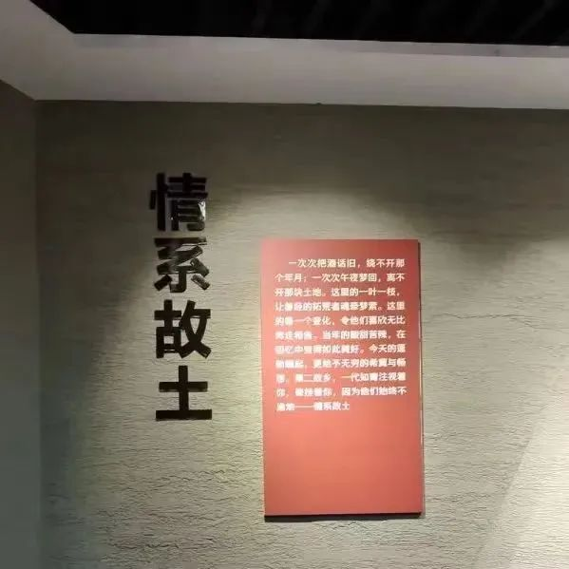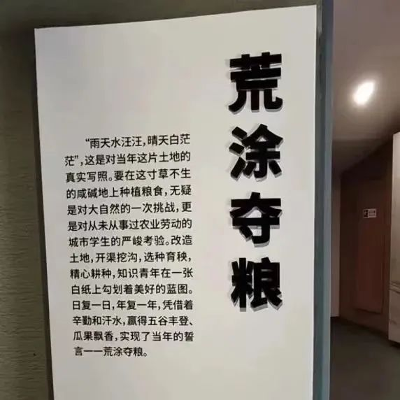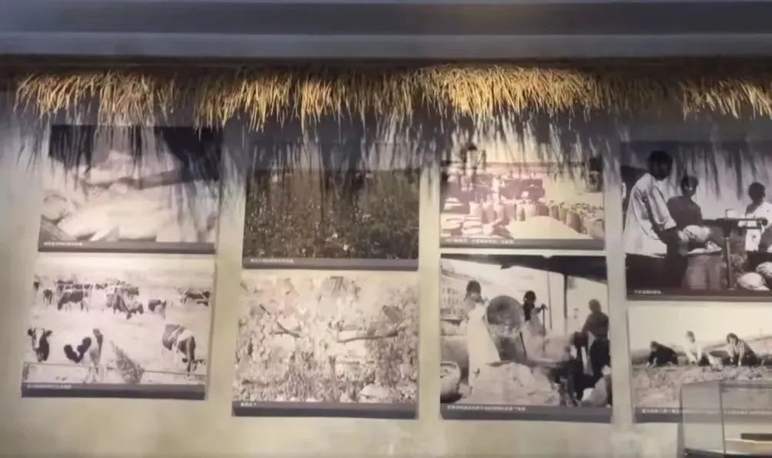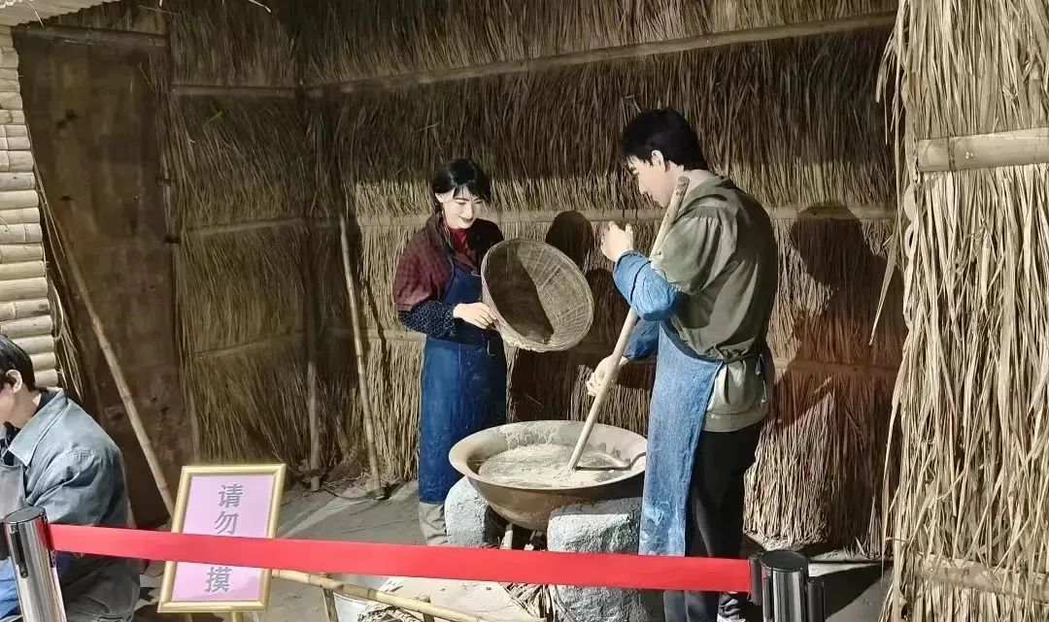
走进知青文化园，触摸“围垦记忆”，连接过去的情怀，走进那“战天斗地”的热闹景象。“莫道钱江潮万古，沧海桑田竟有时”。知青纪念馆全馆分围海造田、荒涂夺粮、苦乐年华、情系故土、沧桑巨变五大板块，真实生动地反映了这块土地的开拓者们当年生产、生活的场景，记录了他们的奋斗历程，展示了他们的奉献精神。
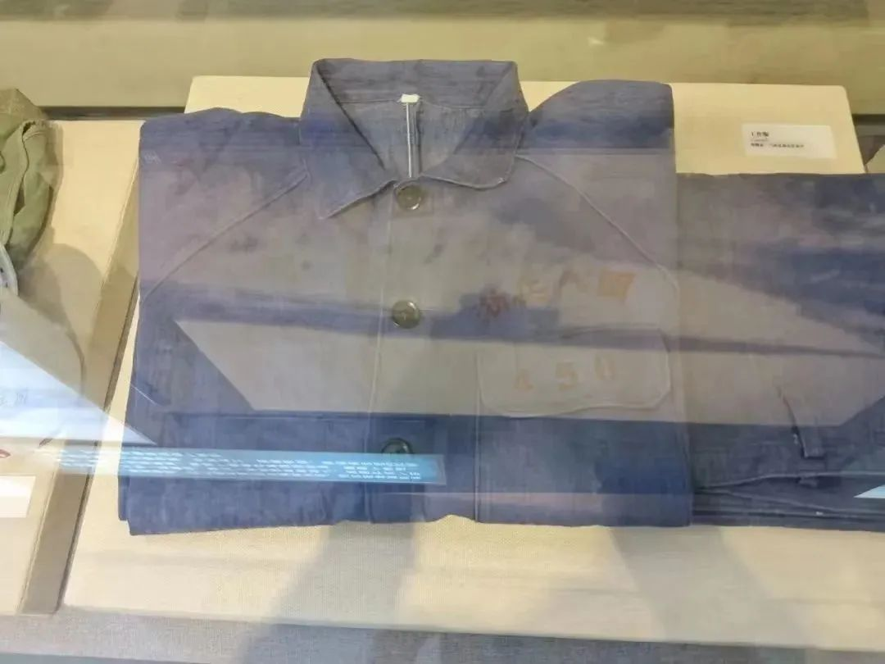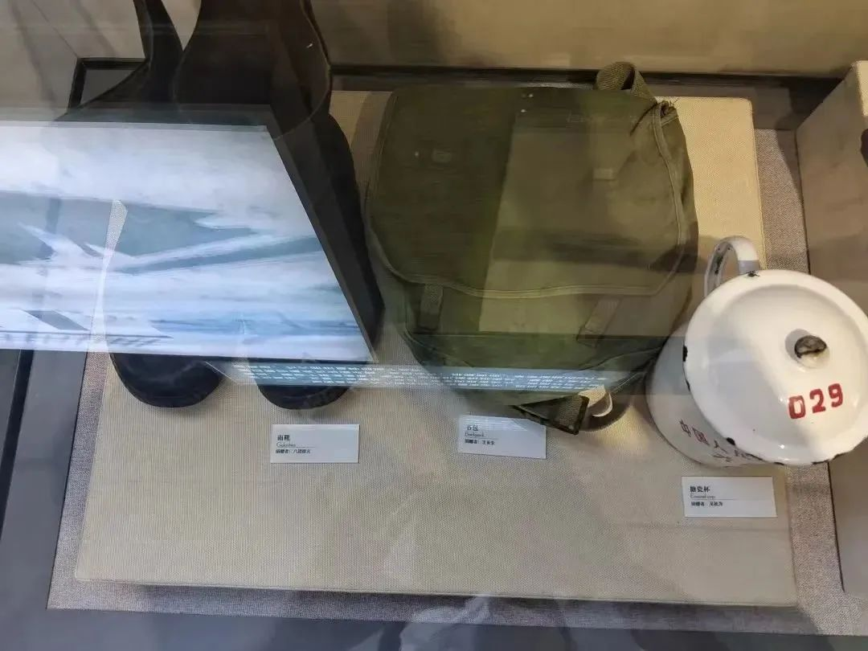
这里展出的每一张照片每一件旧物，背后都有一个个令人动容的故事，讲述着顶着朔风挑土筑坝的艰辛，讲述着灯下自学自强不息的坚韧，讲述着兄弟姐妹般的情义……
环境艰苦，生活单调的情况下，兵团知青们并没有消极沉沦，他们演出样板戏，二胡声声，笛子萧萧，展现了一代青年乐观的精神风貌，这正是广大知青对未来生活的美好憧憬。
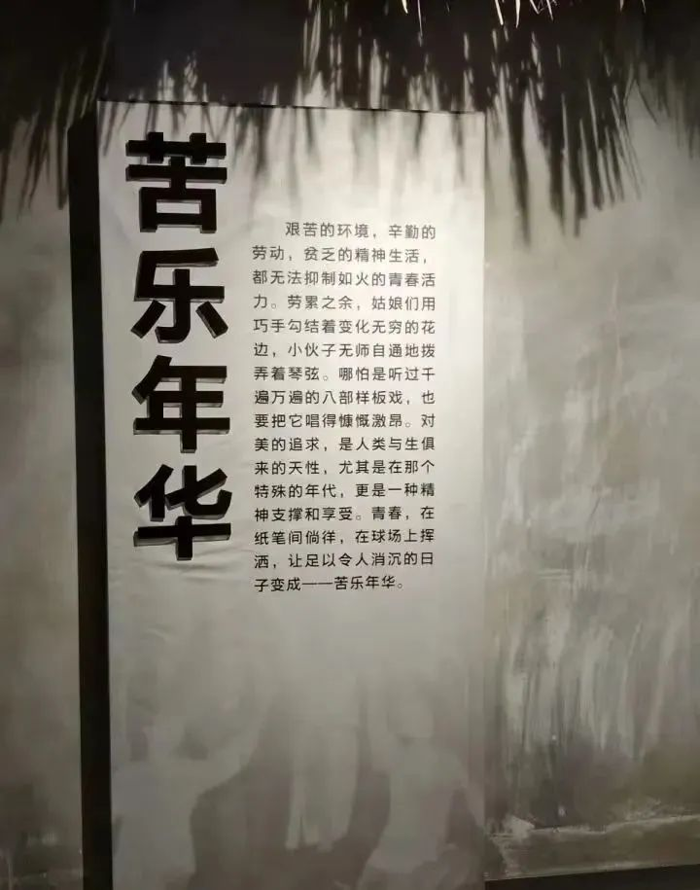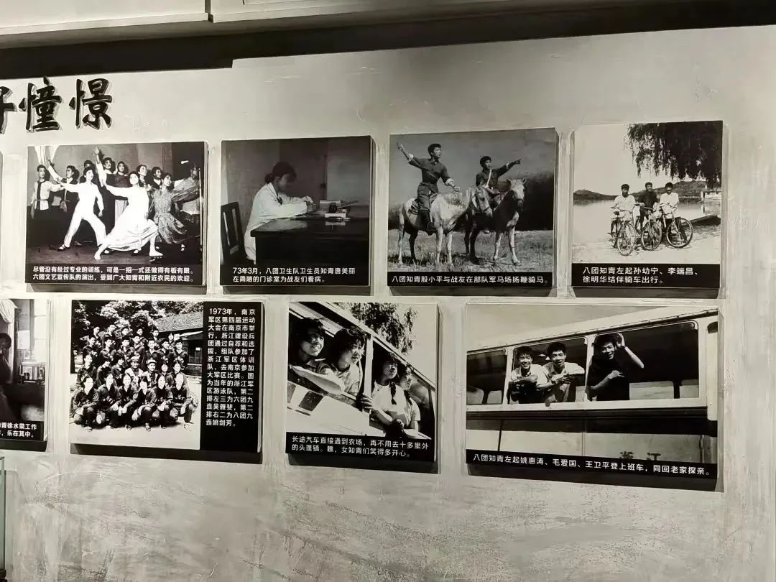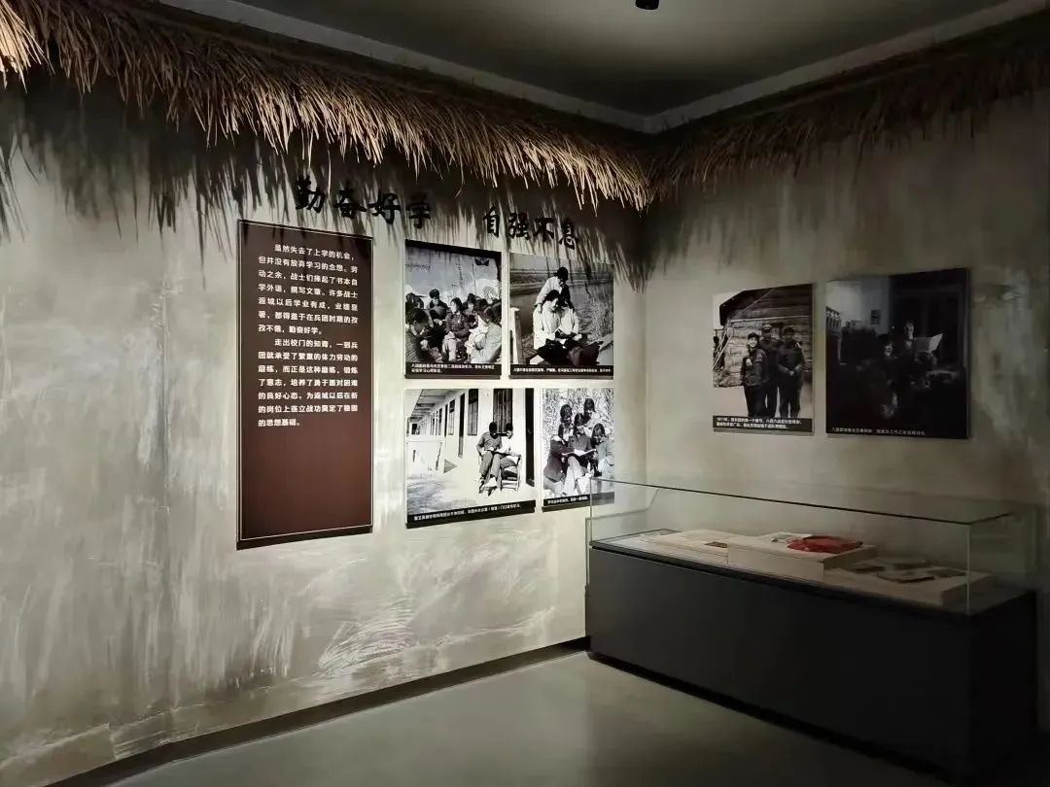
8月11日-8月12日全组成员共同进行实地走访，我们采访到数十位不同年龄段以及不同岗位的人，通过人物访谈和问卷调查，了解到围垦精神在新时代背景下传承的困境和现状。
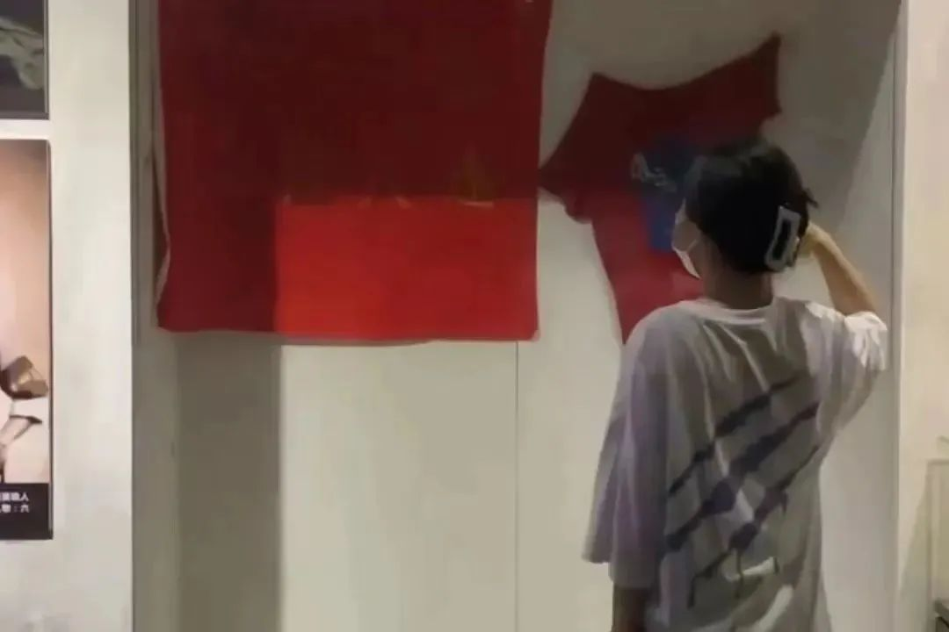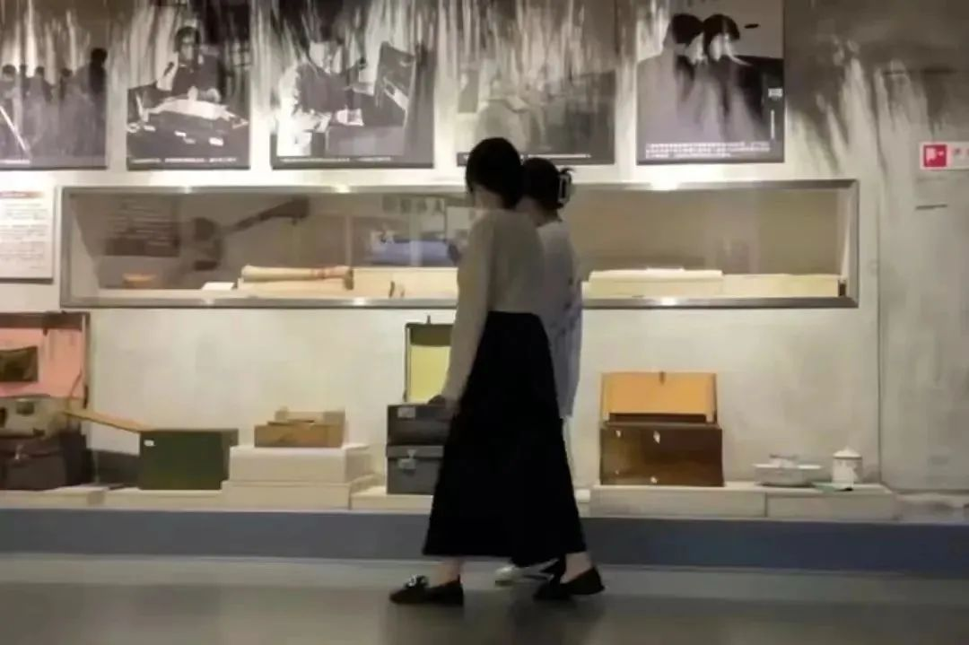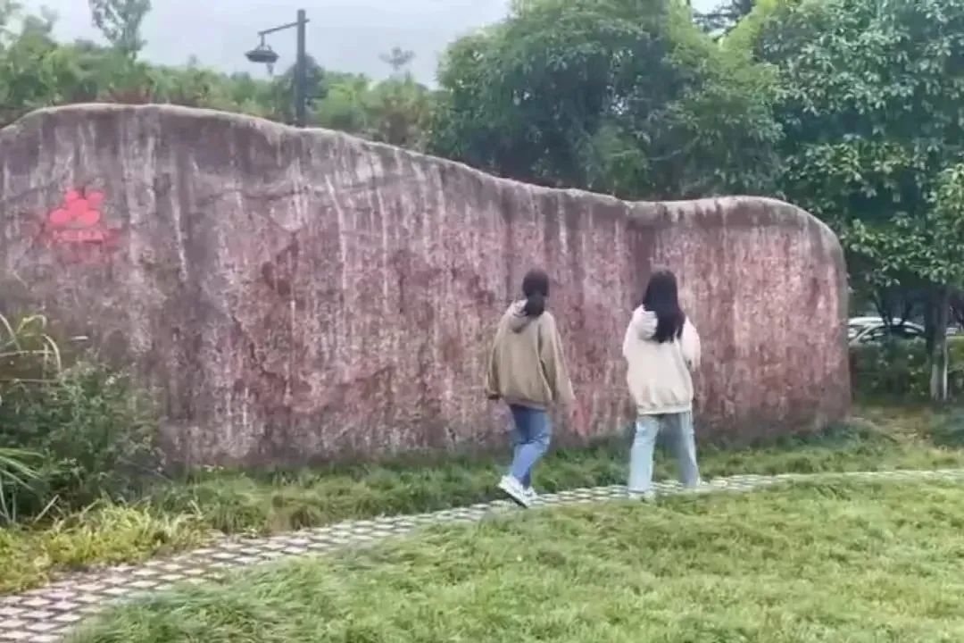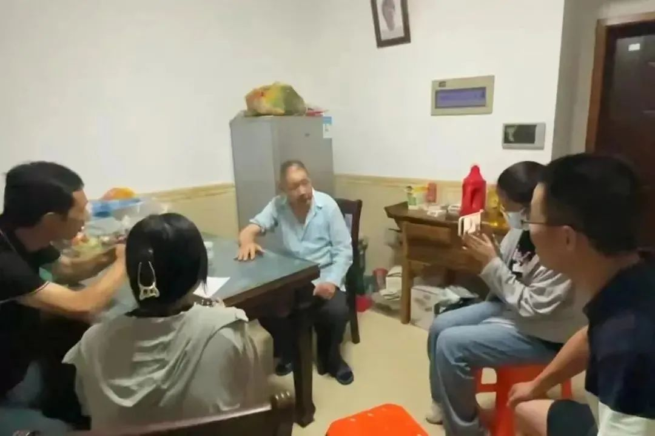
我们明白劳动人民的力量是可以创造奇迹的，要不忘曾经的围垦人以及他们艰苦卓绝的品质，是前辈的辛勤开垦将曾经的滩涂、沙地建成如今青春活力的大学城。

四千工程 | 热土钱塘，赓续围垦精神
财会金融学院 红荷微站 2023-09-13 12:00 浙江
浙江经济职业技术学院财会金融学院暑期社会实践分队前往浙江省杭州市钱塘区临江兵团知青文化园和下沙围垦文化公园开展热土钱塘，赓续围垦精神实践调研。
钱塘围垦被誉为“人类造地史上的奇迹”，由寸草不生的盐碱地变身今天的富饶之地，每一寸土地都浸透了围垦人的血汗，离不开老一辈围垦人脚踏实地的生活作风和百折不挠的围垦精神。
临江兵团知青文化园是在原南京军区二师六团知青兵团旧址上进行保留、改建而成，园区内保留了知青们当年的宿舍、食堂等一批老建筑，还规划新建了知青纪念馆，设置有知青种植园、知青农场、知青浮雕、知青果园、知青鱼塘等内容。
兵团知青文化园记录了一代知青们奋斗的历史印记，吸收了知青文化的精髓，是临江街道宣传知青文化、兵团文化、围垦文化的金名片。
沙地垦荒 忆苦思甜
走进知青文化园，触摸“围垦记忆”，连接过去的情怀，走进那“战天斗地”的热闹景象。“莫道钱江潮万古，沧海桑田竟有时”。知青纪念馆全馆分围海造田、荒涂夺粮、苦乐年华、情系故土、沧桑巨变五大板块，真实生动地反映了这块土地的开拓者们当年生产、生活的场景，记录了他们的奋斗历程，展示了他们的奉献精神。
这里展出的每一张照片每一件旧物，背后都有一个个令人动容的故事，讲述着顶着朔风挑土筑坝的艰辛，讲述着灯下自学自强不息的坚韧，讲述着兄弟姐妹般的情义……
环境艰苦，生活单调的情况下，兵团知青们并没有消极沉沦，他们演出样板戏，二胡声声，笛子萧萧，展现了一代青年乐观的精神风貌，这正是广大知青对未来生活的美好憧憬。
8月11日-8月12日全组成员共同进行实地走访，我们采访到数十位不同年龄段以及不同岗位的人，通过人物访谈和问卷调查，了解到围垦精神在新时代背景下传承的困境和现状。
我们明白劳动人民的力量是可以创造奇迹的，要不忘曾经的围垦人以及他们艰苦卓绝的品质，是前辈的辛勤开垦将曾经的滩涂、沙地建成如今青春活力的大学城。

四千工程 | 热土钱塘，赓续围垦精神
财会金融学院 红荷微站 2023-09-13 12:00 浙江
浙江经济职业技术学院财会金融学院暑期社会实践分队前往浙江省杭州市钱塘区临江兵团知青文化园和下沙围垦文化公园开展热土钱塘，赓续围垦精神实践调研。
钱塘围垦被誉为“人类造地史上的奇迹”，由寸草不生的盐碱地变身今天的富饶之地，每一寸土地都浸透了围垦人的血汗，离不开老一辈围垦人脚踏实地的生活作风和百折不挠的围垦精神。
临江兵团知青文化园是在原南京军区二师六团知青兵团旧址上进行保留、改建而成，园区内保留了知青们当年的宿舍、食堂等一批老建筑，还规划新建了知青纪念馆，设置有知青种植园、知青农场、知青浮雕、知青果园、知青鱼塘等内容。
兵团知青文化园记录了一代知青们奋斗的历史印记，吸收了知青文化的精髓，是临江街道宣传知青文化、兵团文化、围垦文化的金名片。
沙地垦荒 忆苦思甜
走进知青文化园，触摸“围垦记忆”，连接过去的情怀，走进那“战天斗地”的热闹景象。“莫道钱江潮万古，沧海桑田竟有时”。知青纪念馆全馆分围海造田、荒涂夺粮、苦乐年华、情系故土、沧桑巨变五大板块，真实生动地反映了这块土地的开拓者们当年生产、生活的场景，记录了他们的奋斗历程，展示了他们的奉献精神。
这里展出的每一张照片每一件旧物，背后都有一个个令人动容的故事，讲述着顶着朔风挑土筑坝的艰辛，讲述着灯下自学自强不息的坚韧，讲述着兄弟姐妹般的情义……
环境艰苦，生活单调的情况下，兵团知青们并没有消极沉沦，他们演出样板戏，二胡声声，笛子萧萧，展现了一代青年乐观的精神风貌，这正是广大知青对未来生活的美好憧憬。
8月11日-8月12日全组成员共同进行实地走访，我们采访到数十位不同年龄段以及不同岗位的人，通过人物访谈和问卷调查，了解到围垦精神在新时代背景下传承的困境和现状。
我们明白劳动人民的力量是可以创造奇迹的，要不忘曾经的围垦人以及他们艰苦卓绝的品质，是前辈的辛勤开垦将曾经的滩涂、沙地建成如今青春活力的大学城。

